Муниципальное автономное дошкольное образовательное учреждение
детский сад комбинированного вида «Солнышко»

Заседание родительского клуба в старшей группе
по теме:
«Знакомство с нетрадиционными
техниками рисования»

Составила: Рамазанова М. М.
Педагог дополнительного образования

г. Покачи

Заседание родительского клуба
Тема: Знакомство с нетрадиционными техниками рисования
Автор-составитель: Рамазанова Милвара Мугуддиновна,
педагог дополнительного образования МАДОУ ДСКВ «Солнышко»
Цель: психолого-педагогическое просвещение родителей; вовлечение родителей в воспитательно-образовательный процесс детского сада. Активизация творческого потенциала родителей и детей.
Задачи:
- Познакомить родителей с различными техниками рисования.
- Развивать интерес к различным нетрадиционным способам изображения предметов на бумаге, картоне, ткани и др.
- Способствовать развитию интереса к художественно-эстетической деятельности.
Дошкольное детство – очень важный период в жизни детей. Именно в этом возрасте каждый ребенок представляет собой маленького исследователя, с радостью и удивлением открывающего для себя незнакомый и удивительный окружающий мир. Чем разнообразнее детская деятельность, тем успешнее идет разностороннее развитие ребенка, реализуются его потенциальные возможности и первые проявления творчества. Вот почему одним из наиболее близких и доступных видов работы с детьми в детском саду является изобразительная, художественно-продуктивная деятельность, создающая условия для вовлечения ребенка в собственное творчество, в процессе которого создается что-то красивое, необычное.
Предлагаем Вам познакомиться с необычными техниками рисования.
Ваш ребенок получит массу удовольствия и расширит свои возможности, если вы будете предлагать ему новые, необычные материалы и техники для изобразительного творчества.
Веселые брызги
Попробуйте сначала сами, а потом покажите ребенку, что нужно делать. Набираете полную кисть краски, держите ее над бумагой, а другой рукой ударяете по кисти. Так можно получить интересный фон для будущего рисунка. А можно еще до разбрызгивания положить на бумагу шаблоны - фигурки, вырезанные из картона. Например, силуэты звезд, полумесяца, цветов, зверюшек. Получившиеся "белые пятна" можно оставить пустыми или раскрасить.
Отпечатки листьев
На прогулке соберите вместе с ребенком листья самых разнообразных форм. Дома разведите в бумажных стаканчиках краски так, чтобы они были достаточной густоты. Покрывайте поверхность листа краской и прижимайте его окрашенной стороной к бумаге. Сверху положите другой лист бумаги и разгладьте рукой или скалкой. Снимите верхнюю бумагу и посмотрите, что получилось. Может быть, придется сначала немного потренироваться, а потом ребенок сможет составить целую композицию из отпечатков листьев.
Отпечатки пальцев
Очень интересные эффекты получаются, если создавать изображение с помощью отпечатков собственных пальцев или ладошек. Конечно, краску нужно взять легко смывающуюся, например гуашь. С акварелью узоры из отпечатков получатся не такими контрастными и выразительными. Начать можно с простых изображений - цветок, кисть винограда. А необходимые детали можно потом дорисовать карандашом.

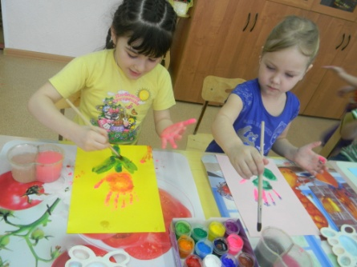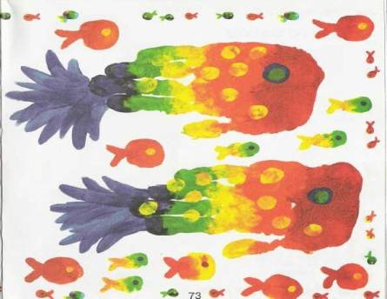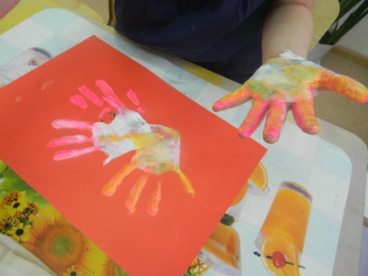

Картофельные штамп
Разрежьте пополам сырую картофелину и на месте среза вырежьте простой рельеф - цветок, сердечко, рыбку, звездочку... Пропитайте краской штемпельную подушечку и покажите ребенку, как нужно делать отпечатки. Если нет специальной подушечки, можно взять кусок губки или наносить краску прямо на поверхность среза. Если заготовить несколько разных штампов, малыш сможет с их помощью создавать даже сюжетные картинки или изготовить прекрасную оберточную бумагу для подарка. Это занятие - хороший предлог познакомить ребенка с различными геометрическими формами: кругом, квадратом и т. д.
Рисование губкой
Вам понадобится несколько губок - для каждого цвета отдельная. Сначала попробуйте сами: обмакните губку в краску, слегка отожмите, чтобы удалить излишки. Теперь можно работать на листе легкими прикосновениями. Освоите новую технику сами - научите малыша.

«Монотипия»
Этим вы, конечно, сами не раз занимались в детстве. Остается только показать своему малышу, как это делается. Лист бумаги складываем пополам, на одной стороне листа рисуем красками или просто наносим пятна, кляксы, затем накрываем рисунок второй половиной листа, слегка проводим сверху рукой. Можно использовать несколько цветов, можно добавить немного блесток. Раскрываем - что получилось: бабочка, диковинный цветок. Прекрасное занятие для развития воображения.
Закрашивание рельефов
Берем лист бумаги, подкладываем под него монетку, закрашиваем сверху мягким карандашом или восковым мелком. На бумаге проявляется рельеф. Можно найти любые другие твердые поверхности с интересной фактурой: листья с толстыми прожилками, кора деревьев, вышитая крестом скатерть, металлический значок - просто посмотрите вокруг. Это не только увлечет ребенка, но и поможет развить его тонкие ручные навыки.
Мечта дизайнера
Найдите старую одноцветную простыню по размеру кровати ребенка. Приготовьте несмывающиеся маркеры разных цветов - и ваш художник готов будет приступить к воплощению своих великих замыслов. Пусть он разукрасит простыню, как ему хочется: изобразит самого себя спящего, сценку из жизни джунглей или что-то другое из своих фантазий. Не менее интересно расписать простыню собственным именем или буквами алфавита. В другой раз можно в том же стиле расписать наволочку или пододеяльник.
Рисование на природе
Детям, которые любят рисовать, может понравиться идея заняться живописью на природе. Неважно при этом, создаст ли ваш ребенок шедевр. Главное - пробудить в нем умение наблюдать, соотносить размеры предметов, подмечать оттенки цвета (например, зеленого), замечать, как падают тени, и т. д
Приготовьте принадлежности для рисования: бумагу, краски, карандаши, стаканчик для воды, фанерку размером больше, чем лист рисовальной бумаги. А еще два складных стульчика - для себя и для ребенка. Договоритесь с малышом, что он хотел бы нарисовать с натуры. Может, он попробует нарисовать интересное здание, или памятник, или деревья в парке. Можно рисовать животных, необычный цветок в саду, уличные фонари и т. д. Для начала хватит и нескольких минут. Если ребенок продолжает рисовать, предложите ему поработать еще несколько минут и добавить к рисунку несколько деталей. Ребенка, который не может высидеть за рисунком и пяти минут, нужно специально учить наблюдать, подмечать детали, возвращаться к тому, что уже нарисовано. Если вы научите его наблюдать, малыш будет проводить за рисованием больше времени.
Не ждите от ребенка шедевров: цель любой изобразительной деятельности - получить удовольствие. Не увлекайтесь критикой, даже справедливой, иначе рискуете отвратить малыша от этого занятия. Но старайтесь и не захваливать, иначе он перестанет воспринимать похвалы всерьез.
В заключение хочется пожелать творческих успехов вам и вашим детям. Нашу встречу хочу закончить словами Жан-Жака Руссо: «Час работы научит большему, чем день объяснений, ибо, если я занимаю ребенка в мастерской, его руки работают на пользу его ума».
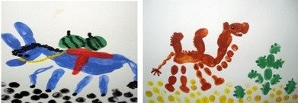

Желаем Вам творческих успехов!

